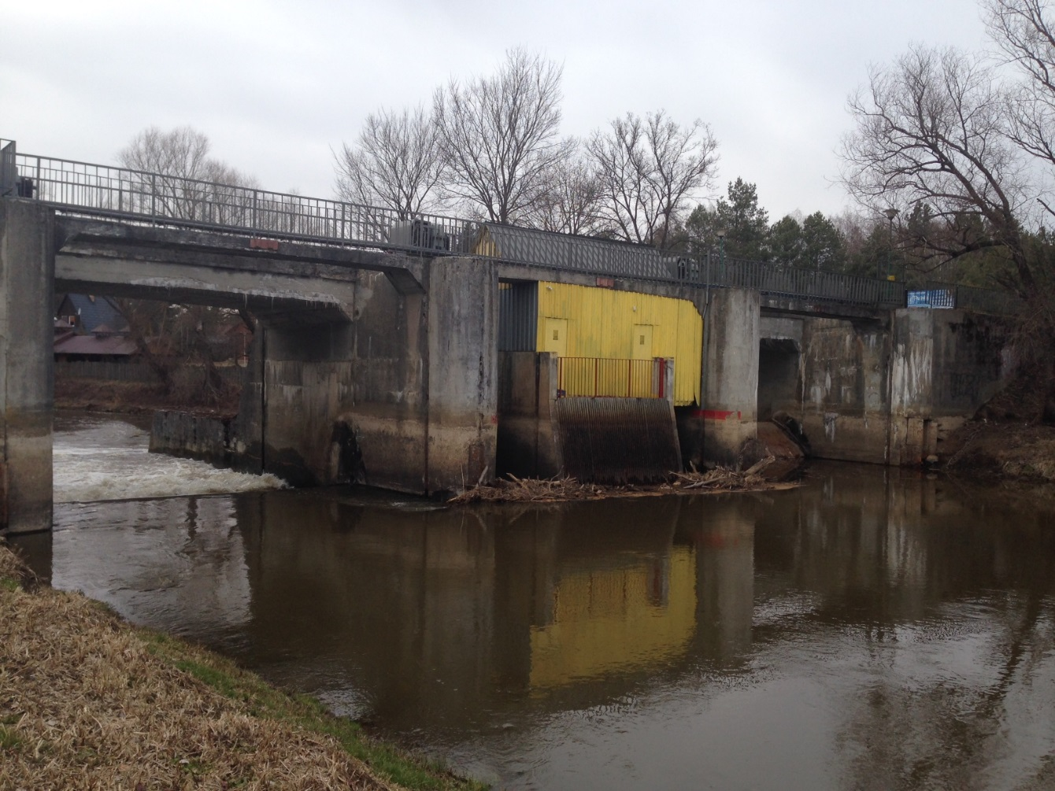
- Widok jazu od strony wody górnej.

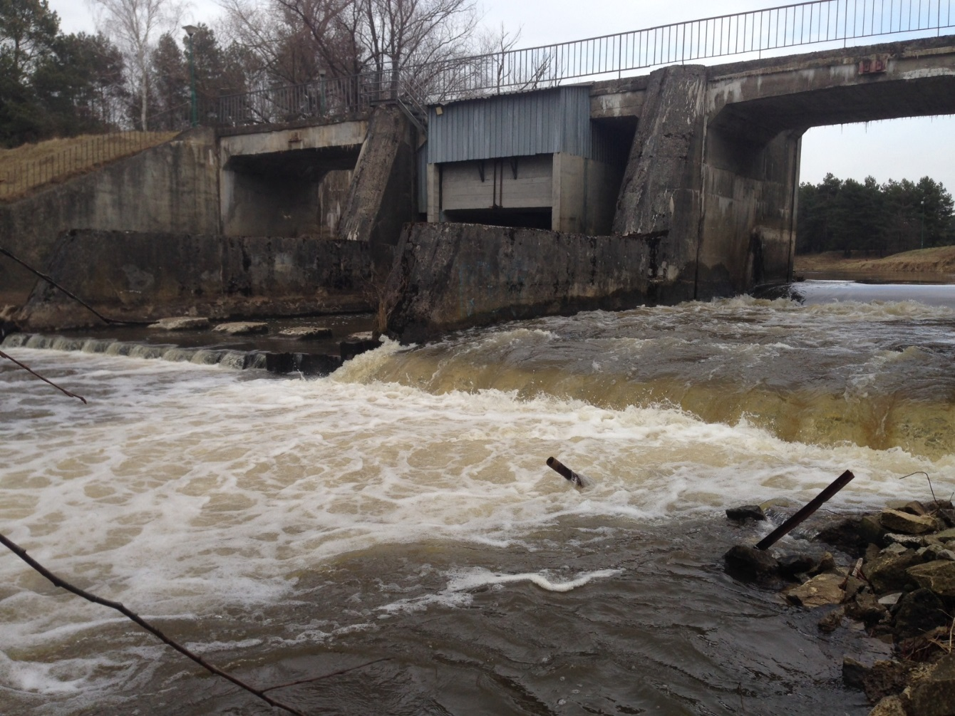
- Widok jazu od strony wody dolnej.

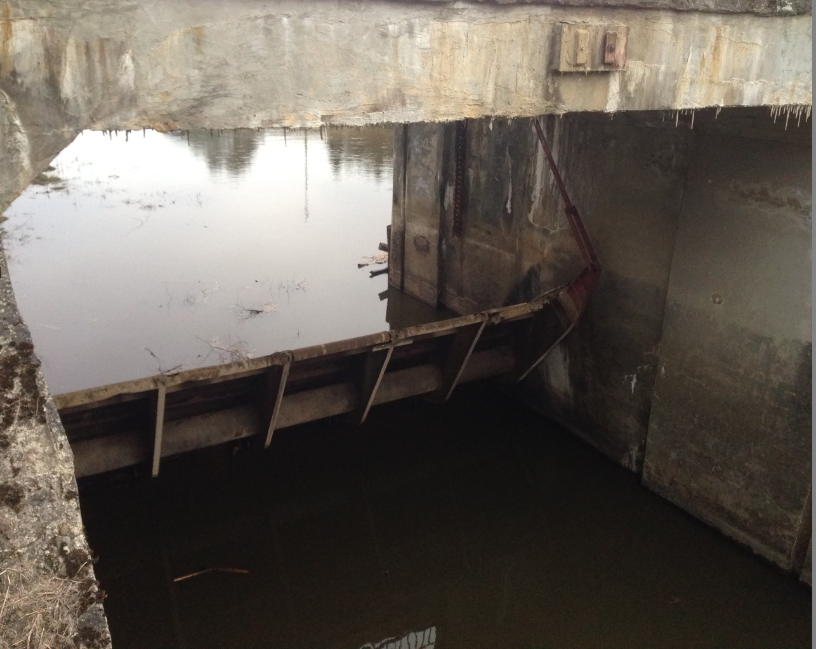
- Zbliżenie na zamknięcie przęsła prawego.

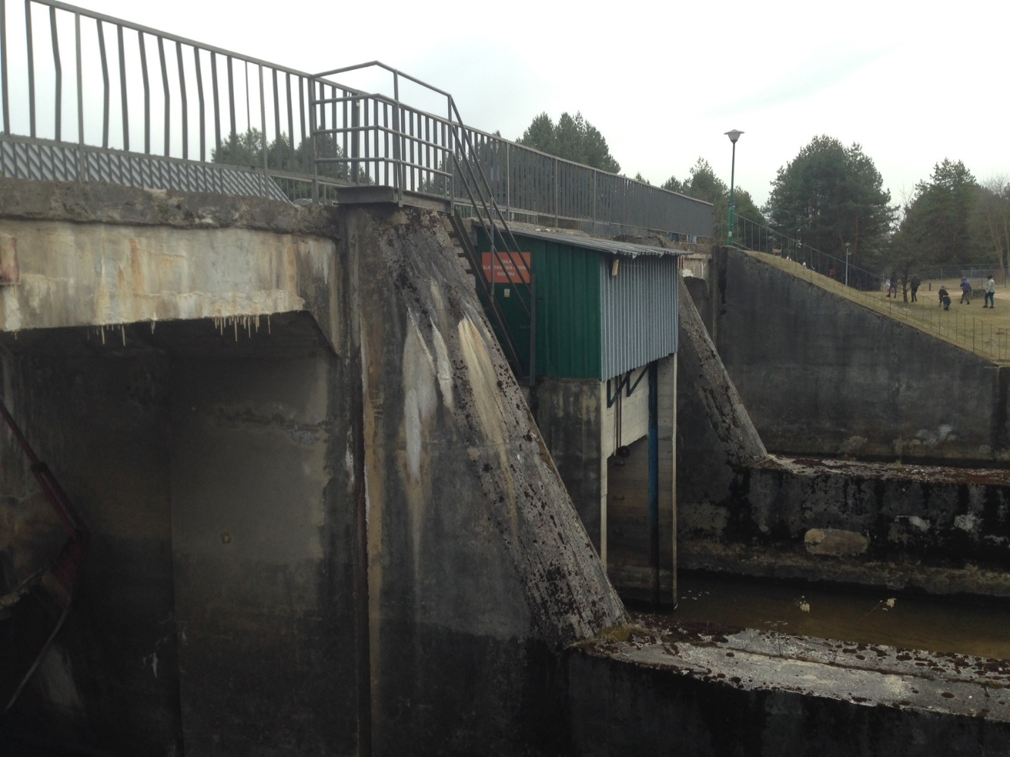
- Widok na MEW od strony wody dolnej.

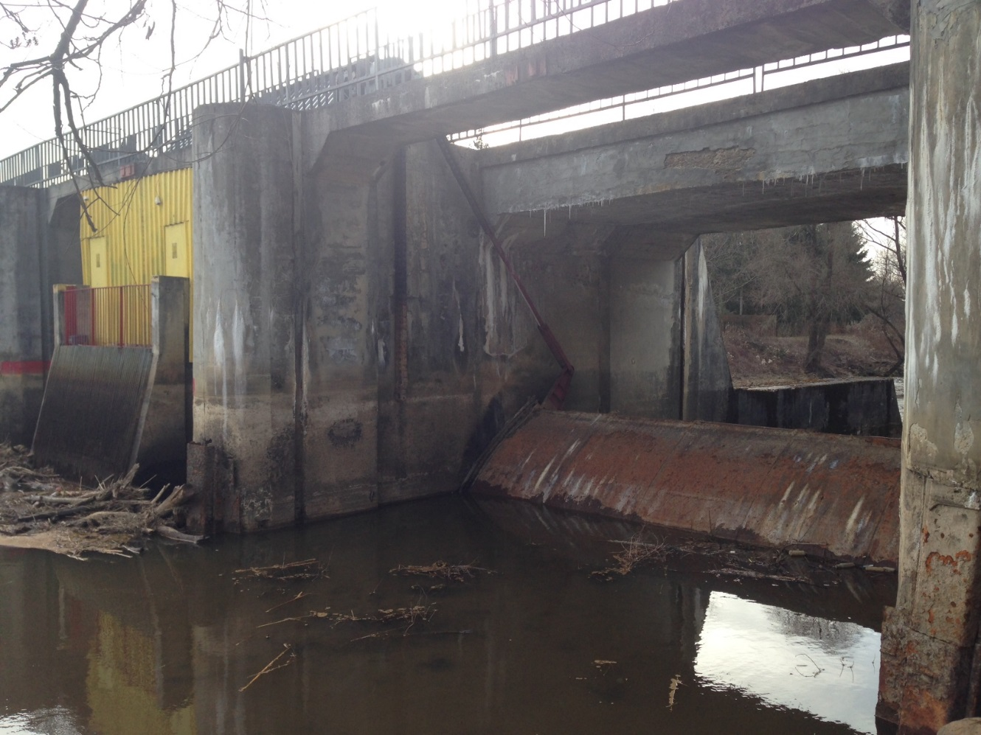
- Widok na kładkę i stanowisko górne jazu.

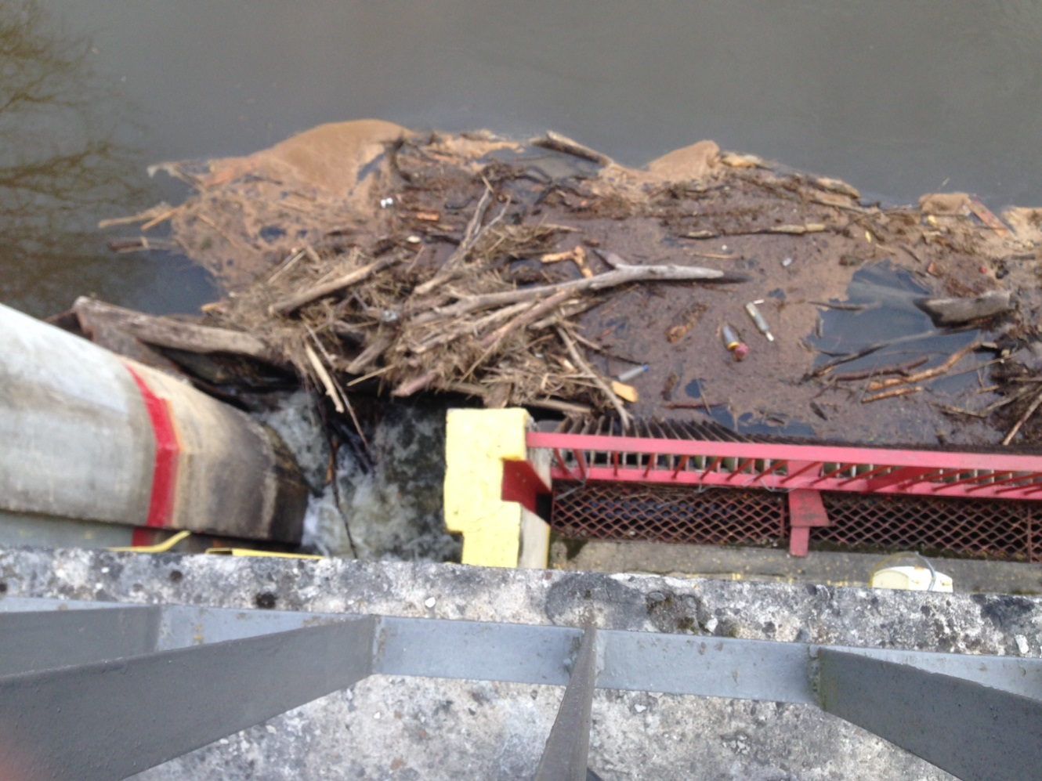
- Zbliżenie na wlot do komory MEW z oznaczeniem poziomów wody.

